МУНИЦИПАЛЬНОЕ БЮДЖЕТНОЕ УЧРЕЖДЕНИЕ ДОПОЛНИТЕЛЬНОГО ОБРАЗОВАНИЯ ЦЕНТР ДЕТСКОГО ТВОРЧЕСТВА ст-цы ТЕМИРГОЕВСКОЙ

СПОРТИВНЫЙ ПРАЗДНИК

«ДЕНЬ ЗДОРОВЬЯ»
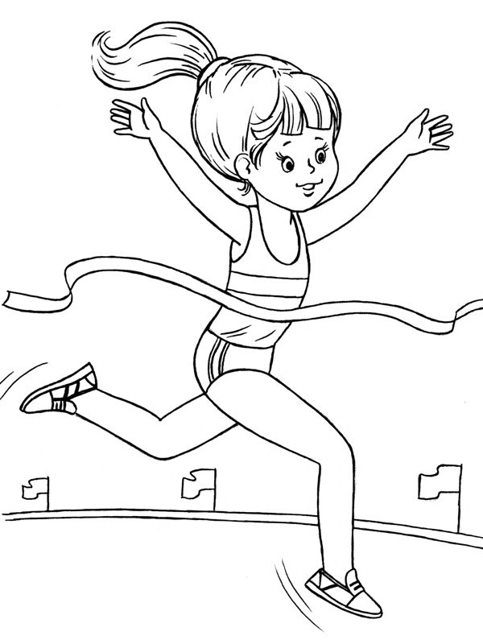

Педагоги дополнительного образования
Крупнова Татьяна Андреевна
Федорцова Елена Петровна

2019г.
Цель:
- повысить у детей интерес к физической культуре и здоровому образу жизни
Задачи:
- активизировать двигательную активность детей, развивать быстроту, ловкость, координацию движений, ориентировку в пространстве;
- воспитывать любовь к спорту, физической культуре;
- развивать выдержку и внимание в играх и эстафетах;
- создавать радостное эмоциональное настроение.
Оборудование: ноутбук, мячи маленькие и средние, кегли, обручи, скакалки, флажки, муляжи овощей и фруктов, две корзины.
Ход праздника:
Дети выходят под марш и строятся по группам на площадке (в плохую погоду - в спортивном зале).
Ведущий:
Здравствуйте, дети! Сегодня мы отмечаем праздник «День здоровья». Быть здоровым – это значит, никогда ничем не болеть. Даже очень хорошее здоровье нужно поддерживать, а не очень хорошее можно и нужно улучшать. Надо стараться не болеть, когда ты маленький. Человек может прожить сто лет и даже больше, если будет заниматься спортом. Если будешь делать добрые дела, то и душа твоя будет здорова. Надо закаляться, делать зарядку, чтобы всю жизнь до старости не болеть. А кто из вас, ребята, знает, что закалке помогает, и полезно нам всегда?!
Ответы детей.
Ведущий: Да, правильно, молодцы! Солнце, воздух и вода – наши лучшие друзья!
Кто с зарядкой дружит смело,
Кто с утра прогонит лень,
Будет смелым и умелым,
И веселым целый день!
У нас все по распорядку!
Ну-ка, стройся на зарядку!
Дети выполняют под музыку ритмическую гимнастику.
Неожиданно появляется Простуда
Простуда:
Ой, я так спешила, бежала.
А на зарядку опоздала.
Ведущий: Ребятки, вы знаете, кто к нам пришёл?
Дети: Нет.
Простуда: Как не знаете?
Я противная простуда
И пришла я к вам оттуда.
(показывает на окно, начинает громко чихать и кашлять)
Простуда:
Всех я кашлем заражу,
Всех я чихом награжу.
Ведущий: А мы с ребятами не боимся тебя, вредная простуда.
Будем мы всегда здоровы!
Закаляться мы готовы
И зарядку выполнять,
Бегать, прыгать и скакать.
Простуда:
Как подую я на вас,
Как закашляю сейчас,
Всех болезнью заражу
И микробами награжу.
Ведущий:
Ничего, Простуда, у тебя не получится. Видишь, наши детки каждый день занимаются физкультурой. Ребята, а что вы еще делаете, чтобы быть здоровыми?
Ответы детей.
Простуда: Неужели у меня не получиться никого заразить?
Ведущий: Не получится. Ребята давайте докажем простуде, что мы знаем, как быть здоровыми и что мы не хотим болеть.
Простуда: Ну что же я проверю ваши знания, а кто ничего не знает того я кашлем награжу (кашляет и чихает).
Ведущий: Ребята, давайте сейчас покажем и расскажем Простуде, что мы знаем о здоровье! И докажете Простуде что вы не хотите болеть, и будете здоровы!
Вас прошу я дать ответ:
Это правда или нет?
Чтоб с микробами не знаться,
Надо, дети, закаляться?
Никогда чтоб не хворать,
Надо целый день проспать?
Если хочешь сильным быть,
Со спортом надобно дружить?
Хочешь самым крепким стать?
Сосульки начинай лизать!
Ешь побольше витаминов –
Будешь сильным и красивым?
Простуда: Ну, подумаешь, это все легко отгадать, а вот мои загадки отгадаете?
1. Я увидел свой портрет.
Отошел – портрета нет.
И сияет, и блестит,
Никому оно не льстит, -
А любому правду скажет-
Все как есть ему, покажет. (Зеркало)
2. Вот такой забавный случай!
Поселилась в ванной – туча.
Дождик льется с потолка
Мне на спину и бока.
До чего ж приятно это!
Дождик теплый, подогретый.
На полу не видно луж.
Все ребята любят … (Душ)
3. Ускользает, как живое,
Но не выпущу его я.
Белой пеной пенится,
Руки мыть не ленится! (Мыло)
4. Хожу, брожу не по лесам,
А по усам, по волосам,
И зубы у меня длинней,
Чем у волков и мышей. (Расческа)
Вижу, что знаете вы все загадки, но у меня есть еще более сложные задания, с которыми вы никогда не справитесь.
Мы физически активны,
С ним мы станем быстры, сильны.
Закаляет нам натуру,
Укрепит мускулатуру.
Не нужны конфеты, торт,
Нужен нам один лишь… (спорт)
Ведущий: Вот видишь, Простуда, наши дети справились!
А еще, ребята,
Спешу вам сообщить,
Сегодня в путешествие
Хочу вас пригласить!
За морями, за лесами,
Есть огромная страна
Страной «Здоровей-кой» зовется она.
(обращаясь к детям). Хотите побывать в этой стране?
Дети:
Да!
Ведущий: А ты, Простуда, хочешь с нами?
Простуда: Конечно, хочу!!
Ведущий:
Но до этой страны нужно еще добраться.
В путь дорогу собираемся
За здоровьем отправляемся.
(дети строятся в шеренгу)
Впереди препятствий много
Будет трудная дорога!
Чтоб ее преодолеть
Нам придется попотеть.
(перестроение в колонну по одному)
Корригирующие виды ходьбы:
Идем как маленькие гномики, (ходьба на полусогнутых ногах, руки на коленях)
А теперь, идем как великаны, (ходьба на носочках, руки наверх)
Впереди большие камни, (ходьба, высоко поднимая ноги)
Осторожно, впереди – болото, прыгаем с кочки на кочку, (прыжки вправо и влево с передвижением вперед)
Впереди река, поплыли, (ходьба широким шагом попеременными круговыми движениями руками)
Дальше, едем на лошадях. (прямой галоп, руки вместе, вытянуты вперед)
Пересаживаемся на машину, включаем первую скорость, (медленный бег)
Включаем вторую скорость, (бег с ускорением)
Переключаем снова на первую скорость, (медленный бег)
Осталось совсем немного, шагом марш! (ходьба в колонне по одному)
Теперь пересаживаемся на веселый поезд (под музыку все поезда обходят площадку)
Ведущий:
Ура! Мы добрались до страны «Здоровей – ка»
Первая станция «Будь внимателен»
Если правило верное и вы с ним согласны, вы будете хлопать, если правило неверное, сразу топайте.
- Садиться за стол с немытыми руками.
- Есть быстро, торопливо.
- Обязательно есть овощи и фрукты.
- После еды полоскать рот.
- За столом болтать, махать руками.
- Тщательно пережевывать пищу.
- Кушать только сладости.
- Перед едой надо всегда мыть руки с мылом.
- Надо есть продукты, которые полезны для здоровья.
- Пищу нужно глотать не жуя.
- Когда кушаешь, надо обсыпать себя крошками.
- Надо всегда облизывать тарелки после еды.
Следующая станция «Оздоравливающая»
Для того, чтобы не заболеть, для профилактики простуды давайте сделаем вместе волшебный оздоравливающий массаж.
- Чтобы горло не болело,
Мы его погладим смело,
- Чтоб не кашлять, не чихать
Будем носик растирать,
- Лобик тоже мы потрем
Ладошку ставим козырьком.
- Вилку пальчиками сделай,
Ушко ты погладь умело.
Знаем, знаем, да, да, да!
Нам простуда не страшна!
Следующая станция «Витаминная»
- А вы знаете, какие продукты нужно кушать больше, чтобы быть здоровыми?
- Посмотрите, на этой станции смешались фрукты и овощи. Сейчас мы разделимся на 2 команды и отправимся в магазин, одна команда будет покупать овощи, другая фрукты.
П/и «Кто быстрее наполнит корзинку»
Следующая станция «Спортивная»
Отгадаете мою загадку?
- Кинешь в речку – не тонет
Бьешь о стенку – не стонет.
Будешь оземь кидать,
Станет кверху летать. (Мяч)
Он бывает баскетбольный,
Волейбольный и футбольный.
С ним играют во дворе,
Интересно с ним в игре.
Скачет, скачет, скачет, скачет!
Ну конечно, это… (мячик)
1.П/и «Кто больше соберет мячей» (все группы)
2. Метание мяча в корзину.
3. Эстафета для старших групп «Передача мяча» (дети стоят друг за другом, передают мяч сначала поверху, затем низом, между ног.)
4. Эстафета «Перенеси арбузы»
Для этой эстафеты нужно шесть мячей (по три для каждой команды). Перед каждым участником ставится задача: донести три «арбуза» до поворотной стойки и вернуться назад.
5. Эстафета «Кенгуру»
У каждой команды по мячу. Первый участник зажимает мяч между коленями и прыгает вперед до поворотной стойки. Затем с мячом в руках бегом возвращается и передает мяч следующему участнику.
Следующая загадка:
Он будто бы буква «О»:
Круг, а внутри — ничего (обруч)
Я его кручу рукой,
И на шее, и ногой,
И на талии кручу,
И ронять я не хочу. (обруч)
1. «Чья команда быстрее докатит обруч до флажка» (старшие группы)
2. «Пролезь в обруч» (младшие группы)
3. П/и «Бездомный заяц»
Вот еще одна загадка:
Воздух режет ловко-ловко,
Палка справа, слева палка,
Ну а между них веревка.
Это длинная… (скакалка)
- Прыжки на скакалке.
- Игра «Пролезь под скакалкой»
Следующая станция «Игровая»
Давайте поиграем в игру «Да, нет»
Каша вкусная еда
Это нам полезно? (да)
Лук зеленый иногда
Нам полезен, дети? (да)
В луже грязная вода
Нам полезна иногда? (нет)
Щи – отличная еда
Это нам полезно? (да)
Мухоморный суп всегда –
Это нам полезно? (нет)
Фрукты просто красота!
Это нам полезно? (да)
Грязных ягод иногда
Съесть полезно, дети? (нет)
Овощей растет гряда.
Овощи полезны? (да)
Сок, компотик иногда
Нам полезны, дети? (да)
Съесть большой мешок конфет
Это вредно дети? (да)
Лишь полезная еда
На столе у нас всегда!
Ведущий:
Вот и закончилось наше веселое путешествие. Вам понравилось?
Ну, а я желаю вам быть всегда послушными, здоровыми на радость вашим папам и мамам. Будьте здоровы!

